Para el traslado de usuarios, se debe adjuntar el ***Formato Solicitud Correcciones***, debidamente diligenciado, firmado y guardado como un archivo .pdf.

En el formato debe venir muy bien especificado el número de cedula, login o Nombre, y

Ingresamos a nuestra herramienta Justicia XXI Web

<http://172.17.6.21/Justicia/Seguridad/Login.aspx?ReturnUrl=%2fJusticia>

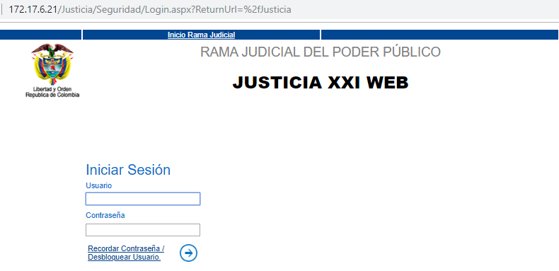

Hacemos el Login con nuestro usuario y contraseña.

Ingresamos al Modulo:

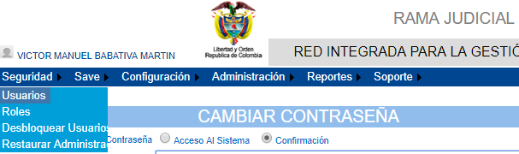

Realizamos la búsqueda del usuario desplegando el icono 

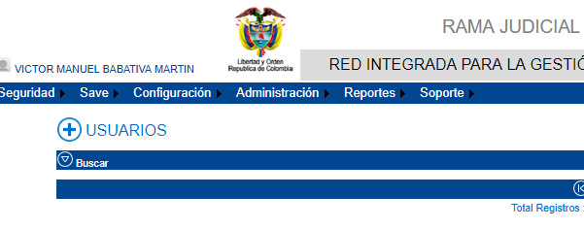

La busqueda del usuario se puede realizar por login, tipo de identificacion, nombre o apellido

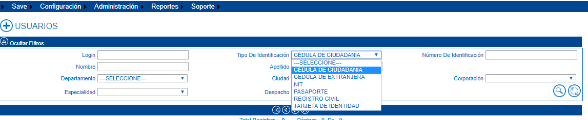

Y realizamos la busqueda con 

Las modificaciones deben ser realizadas validando con el icono 



|  |  |
| --- | --- |
|  | Búsqueda |
|  | Editar |
|  | Verificación de traslados |

Realizamos las modificaciones solicitadas

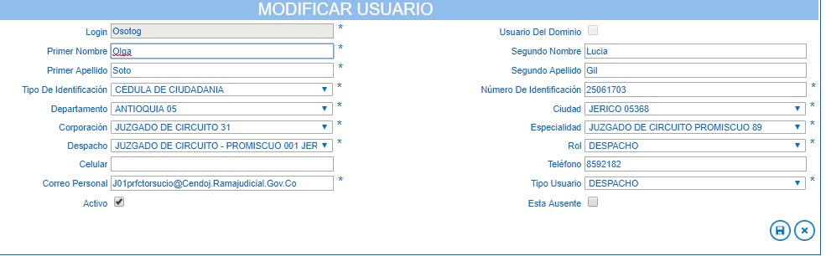

Guardamos los cambios realizados 

Se verifica que se haya realizado a satisfacción el cambio



Buenas tardes,

Se realiza cambio de usuario del sistema JGILG perteneciente a Jaime Gil Gelves-70.252.545 al Juzgado 01 de Familia de Oralidad de Bello-Antioquia, se adjunta captura de pantalla con cambio realizado.